Modul 5

NAMA: Melia Inda Sari

NIM : 2402020021

- Membuat database
- Tabel buku
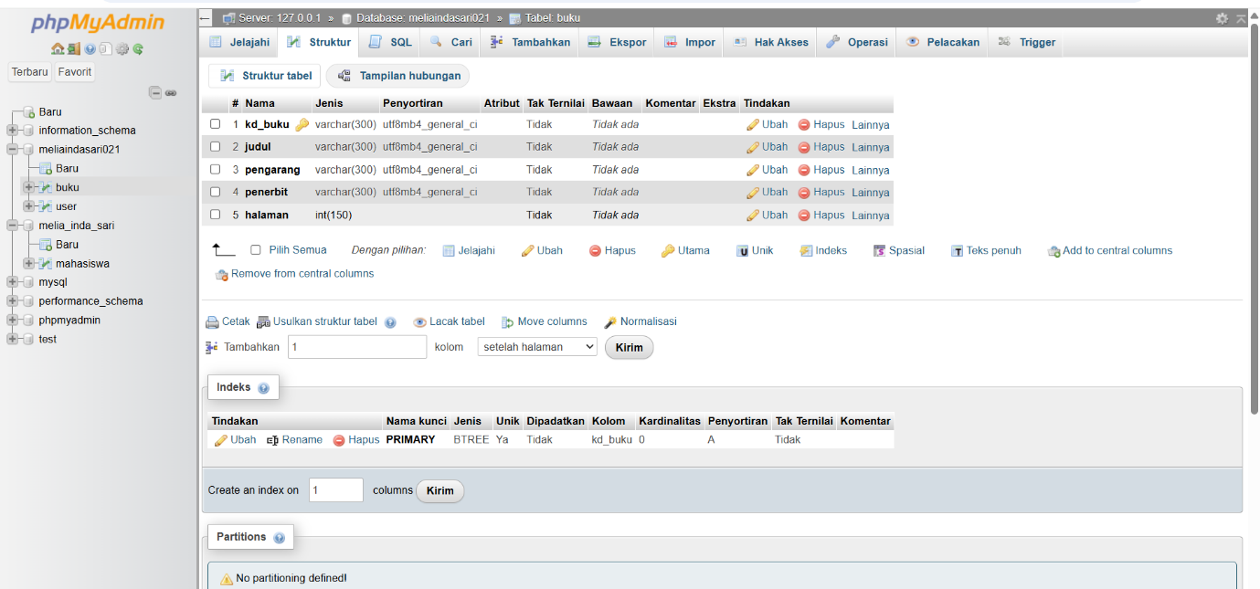
- Tabel user
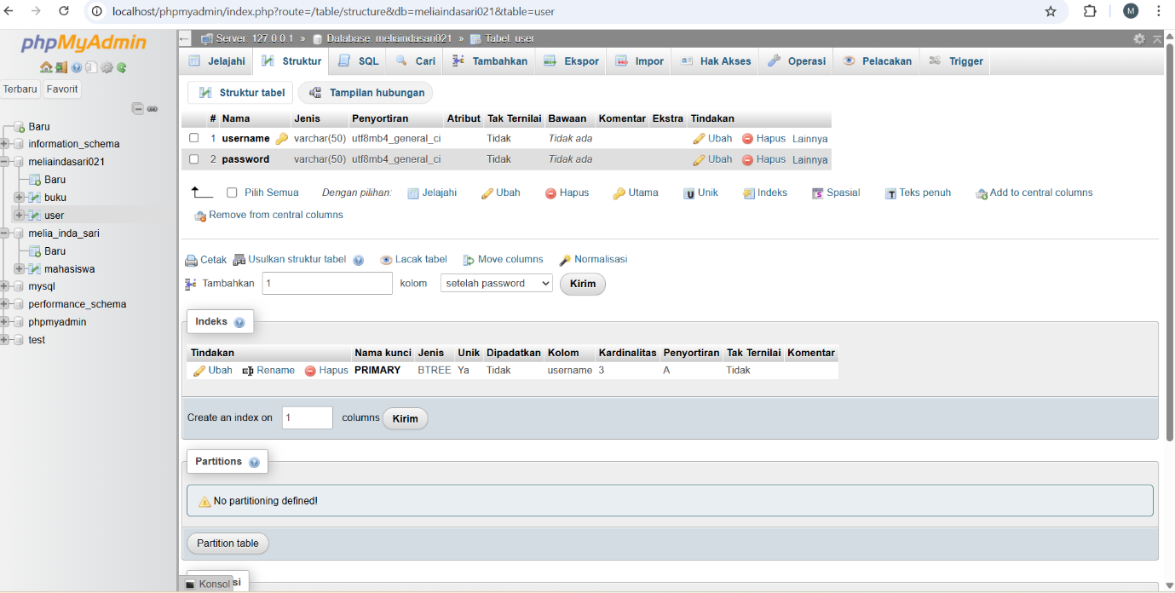

- Membuat halaman daftar
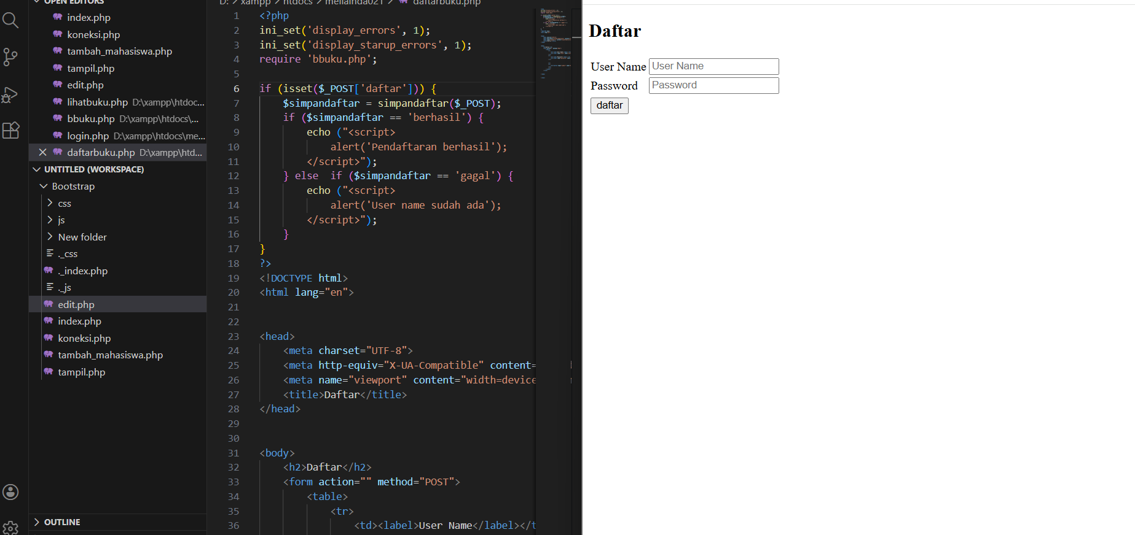

- Membuat file dengan nama buku
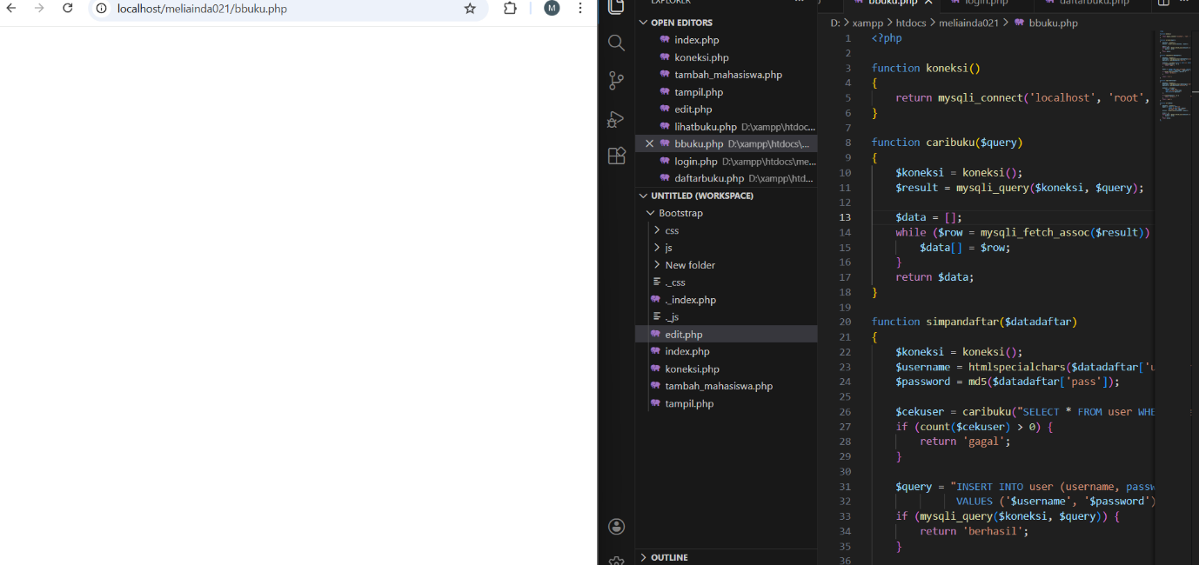

- Membuat halaman login
